(19) KG |  | (11) | 94 | U2 (46) 29.08.2009
(51) | F24H 1/00 (2009.01);  F24H 1/14 (2009.01)

(21) 20090013.2
ГОСУДАРСТВЕННАЯ ПАТЕНТНАЯ СЛУЖБА
КЫРГЫЗСКОЙ РЕСПУБЛИКИ
(12) ОПИСАНИЕ ПОЛЕЗНОЙ МОДЕЛИ
к патенту Кыргызской Республики

(22) 12.05.2008
(46) 29.08.2009, Бюл. № 8
(71) (73) А.В. Шеянов (KG)
(72) А.В. Шеянов, Н.А. Шеянов, А.А. Шеянов (KG)
(56) Патент RU № 2156407, кл. F24H 1/00, 2000
(54) Водогрейный стальной универсальный котел
(57) Полезная модель относится к теплоэнергетике и может быть использована для отопления любых бытовых помещений. Задачей полезной модели является повышение эффективности и экономичности котла за счет интенсификации теплообмена. Задача решается тем, что в водогрейном стальном универсальном котле, содержащем топку с двойными стенками, замкнутыми снизу дном, а сверху перемычками с отверстиями для циркуляции воды, и установленную на топке водогрейную часть, включающую корпус с двойными стенками, имеющий патрубки для соединения с дымоходом и с системой отопления здания, дверку с экраном и размещенные поярусно на боковых сторонах внутренних стенок водогрейные пустотелые секции, полости которых соединены с каналом между стенками топки, согласно полезной модели, водогрейная часть снабжена распределительным водяным коллектором, выполненным в виде установленных в вертикальной плоскости корпуса труб, соединенных с водогрейными секциями, полости которых соединены с полостями между стенками корпуса водогрейной части, а окно выхода топочных газов из топки в водогрейную часть расположено в месте подвода холодной воды. Предлагаемое техническое решение позволяет интенсифицировать теплоотдачу и предотвратить возникновение воздушных пробок в водогрейных секциях. 1 н. п. ф., 3 ил.

Полезная модель относится к теплоэнергетике и может быть использована для отопления любых бытовых помещений.
Известны предназначенные для теплоснабжения зданий и сооружений стальные водогрейные котлы на твердом топливе производства ОсОО "Tansu", содержащие теплоизолированный корпус, в котором расположены тупиковая горизонтальная топка с дверцей и дутьевым вентилятором и газоход с конвективным пучком дымогарных труб (Информационный листок завода изготовителя ОсОО" Tansu").
Известен котел, содержащий корпус в виде водяной рубашки, обрамляющий топку и газоход, снабженный полыми перегородками с интенсификаторами теплообмена на верхней и нижней стенках, сообщенными с полостью рубашки и образующими в газоходном пространстве лабиринтный газовый канал, при этом интенсификаторы теплообмена выполнены в виде выдавок на перегородках и расположены к их продольным осям под углом 0-90º (SU № 1733867, кл. F24H 1/40, 1992).
Недостатками указанных котлов являются малая интенсивность теплообмена и низкая эффективность использования поверхности нагрева, что приводит к повышенному расходу топлива.
Известен водогрейный чугунный котел, содержащий топку круглого сечения с переходом в верхней части на квадратное сечение, замкнутую дном с двойными стенками, образующими водяной котел топки, и нижнюю и верхнюю водогрейные секции квадратного сечения с двойными стенками, образующими свой водяной канал, соединенный с водяным каналом топки, при этом секции снабжены люками для чистки поверхностей перегородок, закрытыми в процессе работы крышками с экранами, а верхняя водогрейная секция снабжена патрубком для соединения с дымоходом и крышкой. Между внутренними стенками каждой водогрейной секции установлены по две пустотелые перегородки с углом наклона 2° в двух противоположных направлениях, с пространствами между теплообменными поверхностями перегородок и смещениями в противоположные стороны между собой, образующими зигзагообразный газовый канал, обеспечивающий процесс теплоотдачи газов (RU № 2156408, кл. F24H 1/00, 2000).
Известный котел соответствует требованию экономичного сжигания топлива, но имеет недостаток, обусловленный возможностью возникновения в водогрейных секциях воздушных пробок, снижающих эффективность теплообмена с наrpевающей газовой средой.
Известен также аналогичный по конструкции, но обладающий большей теплоэнергетической мощностью стальной котел на чугунной топке, принятый за прототип, содержащий топку круглого сечения с переходом на квадратное сечение с двойными стенками, замкнутыми дном, а вверху – перемычками с отверстиями для циркуляции воды и крепления к топке болтами водогрейной части, расположенной на топке и содержащей внутренний и наружный корпуса с крышками, соединенные в основании общей рамкой, патрубками соединения с дымоходом и системой отопления здания, дверкой с экраном и размещенные на боковых стенках внутреннего корпуса пять водоrpейных пустотелых секций, полости которых соединены с каналом между двойными стенками топки. Водоrpей-ные секции установлены поярусно и закреплены наклонно в двух направлениях с пространствами между теплообменными поверхностями и смещениями в противоположные стороны между собой для образования газоходного канала (RU № 2156407, кл. F24H 1/00, 2000).
Известный стальной водогрейный котел более экономичен и обладает повышенной интенсивностью нагрева воды, по сравнению с вышеперечисленными устройствами, но не устраняет проблему, возникающую в процессе теплоотдачи, обусловленную возникновением воздушных пробок в полостях водогрейных секций.
Задачей изобретения является повышение эффективности и экономичности котла за счет интенсификации теплообмена.
Задача решается тем, что в водогрейном стальном универсальном котле, содержащем топку с двойными стенками, замкнутыми снизу дном, а сверху перемычками с отверстиями для циркуляции воды, и установленную на топке водогрейную часть, включающую корпус с двойными стенками, имеющий патрубки для соединения с дымоходом и с системой отопления здания, дверку с экраном и размещенные поярусно на боковых сторонах внутренних стенок водогрейные пустотелые секции, полости которых соединены с каналом между стенками топки, согласно полезной модели, водогрейная часть снабжена распределительным водяным коллектором, выполненным в виде установленных в вертикальной плоскости корпуса труб, соединенных с водогрейными секциями, полости которых соединены с полостями между стенками корпуса водогрейной части, а окно выхода топочных газов из топки в водогрейную часть расположено в месте подвода холодной воды.
Предлагаемое техническое решение позволяет существенно расширить конвективную поверхность котла за счет образования разветвленного контура среды теплоносителя (нагретой воды) с теплообменными элементами, включающими водогрейные секции и водяную рубашку котла, и исключить возможность образования воздушных пробок в контуре циркуляции нагретой воды.
На фиг. 1 представлен общий вид водогрейного универсального стального котла; на фиг.2 – вертикальный разрез; на фиг.3 – продольный разрез.
Водогрейный стальной универсальный котел содержит выполненный в виде сводчатой конструкции с двойными стенками корпус 1, в нижней части которого расположена повторяющая его форму топка 2 с двойными стенками, замкнутыми снизу дном, под которым находятся чугунные колосниковые решетки зольника 3 и поддувало 4. Над топкой 2 установлены водогрейные секции 5, соединенные с трубами 6 распределительного водяного коллектора, установленными в вертикальной плоскости корпуса 1. Секции 5 расположены поярусно зигзагообразно в газоходном пространстве, обеспечивая образование в нем газового тракта, охватывающего теплообменные поверхности водогрейных секций 5. Полости между двойными стенками корпуса 1 и топки 2 соединены с водогрейными секциями 5, что обеспечивает создание разветвленного контура теплоносителя (нагретой воды) и водяной рубашки котла. Корпус 1 котла имеет снаружи теплоизолирующую оболочку 7, выполненную из базальтового или стекловолокна и покрытую кожухом 8 из листового оцинкованного металла. На лицевой стороне котла выполнены прямоугольные, закрытые во время работы котла дверками, отверстие 9 топки 2, отверстие 10 поддувала 4 и отверстия 11 технических люков, предназначенных для очистки поверхностей водогрейных секций 5 от сажи и нагара, производимой 1-2 раза за отопительный сезон. В верхней части котла установлены патрубок 12 для соединения с дымоходом и патрубок 13 для отвода горячей воды в систему отопления здания, предохранительный клапан 14 для сброса излишнего давления нагретой воды и термометр 15 для замера температуры воды при выходе из котла. На лицевой стороне котла установлен манометр 16 для контроля давления нагретой воды, а в нижней боковой части котла установлен патрубок 17, через который производится подвод в котел холодной воды из водопроводной сети или возвращаемой из системы отопления здания, и на уровне поддувала 4 имеется отверстие для подсоединения системы подачи воздуха 18 в топку 2, предусмотренное для улучшения горения топлива. Основным видом топлива является твердое топливо (уголь), но котел может отапливаться газом или мазутом, для чего в топке 2 устанавливаются газовые или мазутные горелки. Вблизи патрубка 17 расположено окно 19 выхода топочных газов из топки 2 в водогрейную часть котла.
Водогрейный котел работает следующим образом: производятся необходимые подключения котла к внешним коммуникациям и заполнение водяной системы котла водой через патрубок 17. В топку 2 подают топливо, продукты сгорания которого, проходя по газоходным каналам, отдают тепло водогрейным секциям 5 и через патрубок 12 выходят в дымоход. Вода в водяной системе котла циркулирует в его водяной рубашке и водогрейных секциях 5, получая тепло в газоходном пространстве вплоть до выхода в систему отопления через патрубок 13, начиная с момента поступления в котел через патрубок 17 против окна 19 выхода топочных газов из топки 2. Поступающая в систему отопления здания горячая вода обогревает его.
Таким образом, обеспечиваются оптимальный экономный расход топлива и необходимая скорость перемещения нагретой воды, что позволяет интенсифицировать теплоотдачу.

Ф о р м у л а и з о б р е т е н и я
Водогрейный стальной универсальный котел, содержащий топку с двойными стенками, замкнутыми снизу дном, а сверху – перемычками для циркуляции воды, и установленную на топке водогрейную часть, включающую корпус с двойными стенками, имеющий патрубки для соединения с дымоходом и с системой отопления здания, дверку с экраном и, размещенные поярусно на боковых сторонах внутренних стенок водогрейные пустотелые секции, полости которых соединены с каналом между стенками топки, о т л и ч а ю щ и й с я тем, что водогрейная часть снабжена распределительным водяным коллектором, выполненным в виде установленных в вертикальной плоскости корпуса труб, соединенных с водогрейными секциями, полости которых соединены с полостями между стенками корпуса водогрейной части, а окно выхода топочных газов из топки в водогрейную часть расположено в месте подвода холодной воды.

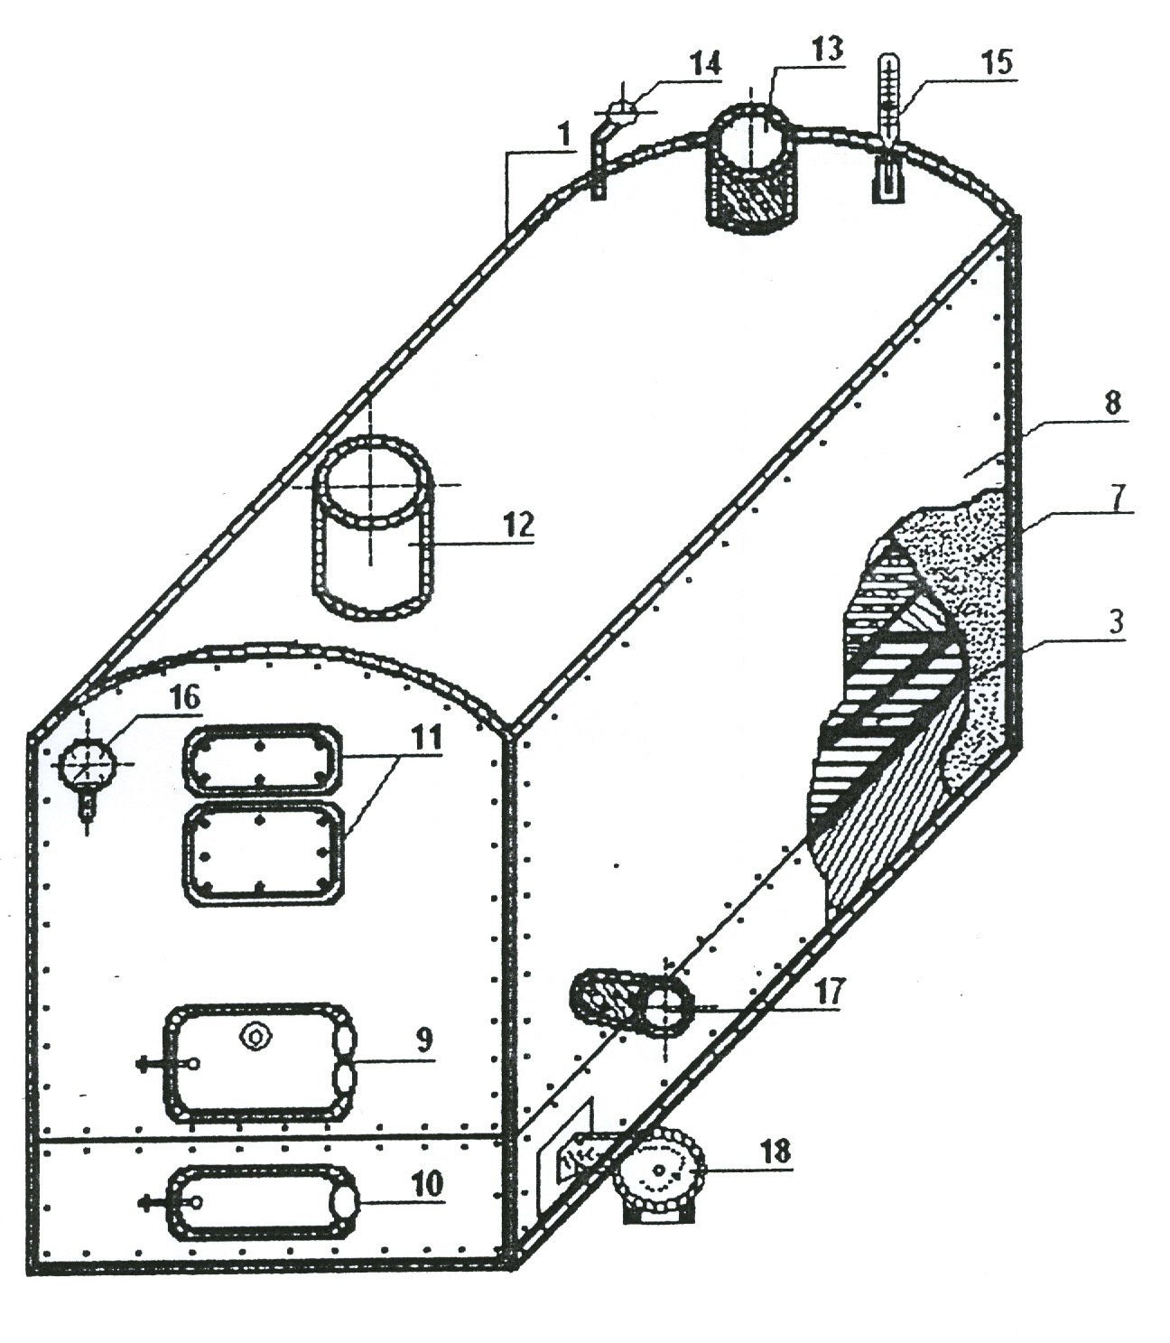
Фиг. 1

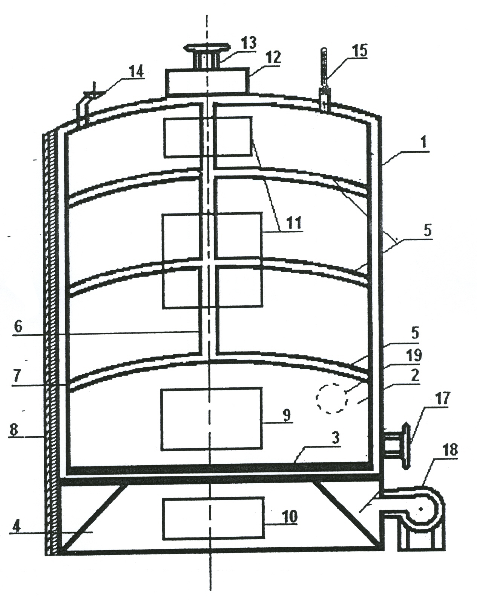

Фиг. 2

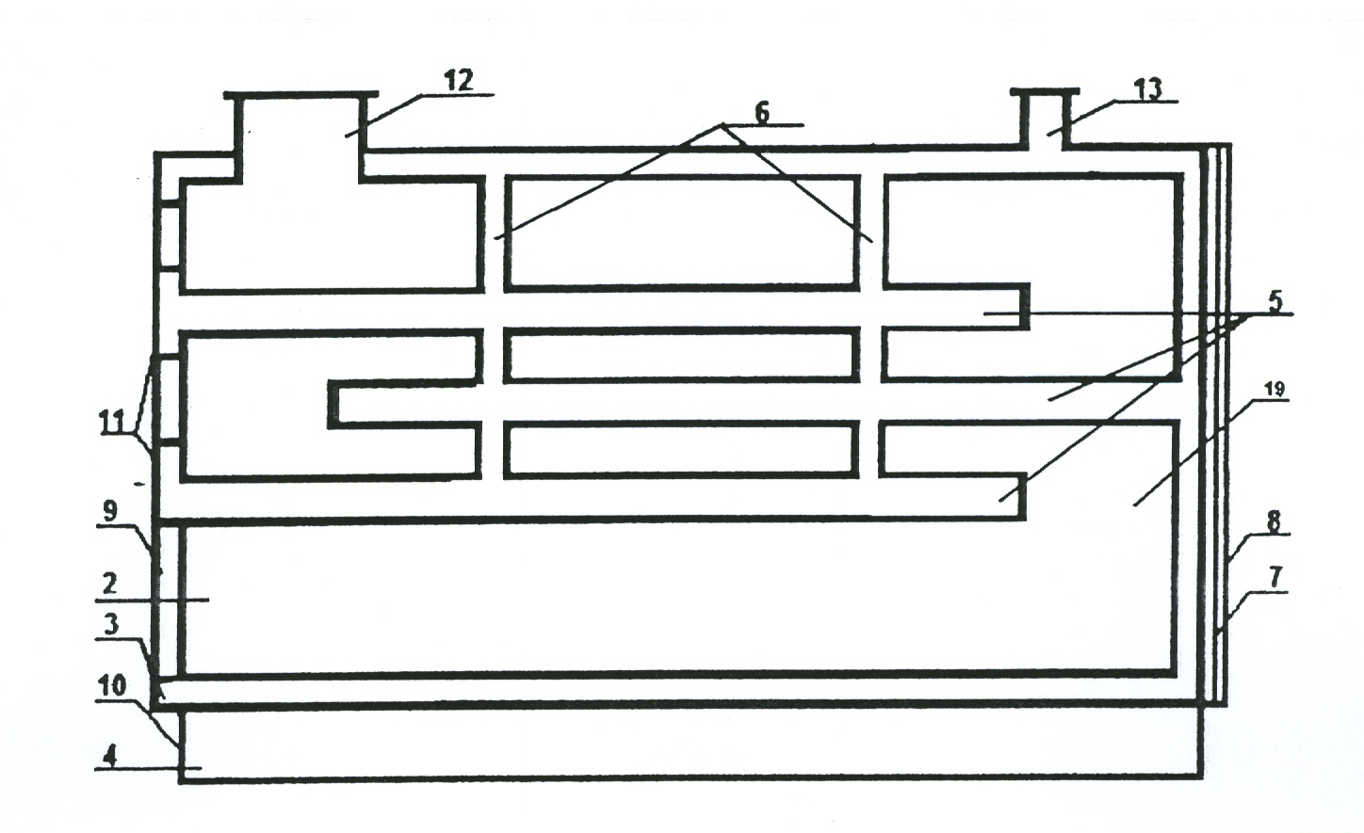

Фиг. 3

Составитель описания Карпушевич С.В.
Ответственный за выпуск Чекиров А.Ч.
___________________________________________________________________
Государственная патентная служба КР, 720021, г. Бишкек, ул. Московская, 62, тел.: (312) 68 08 19, 68 16 41; факс: (312) 68 17 03
1

